DEPARTEMENT DE L’AUDE

Arrondissement de Carcassonne


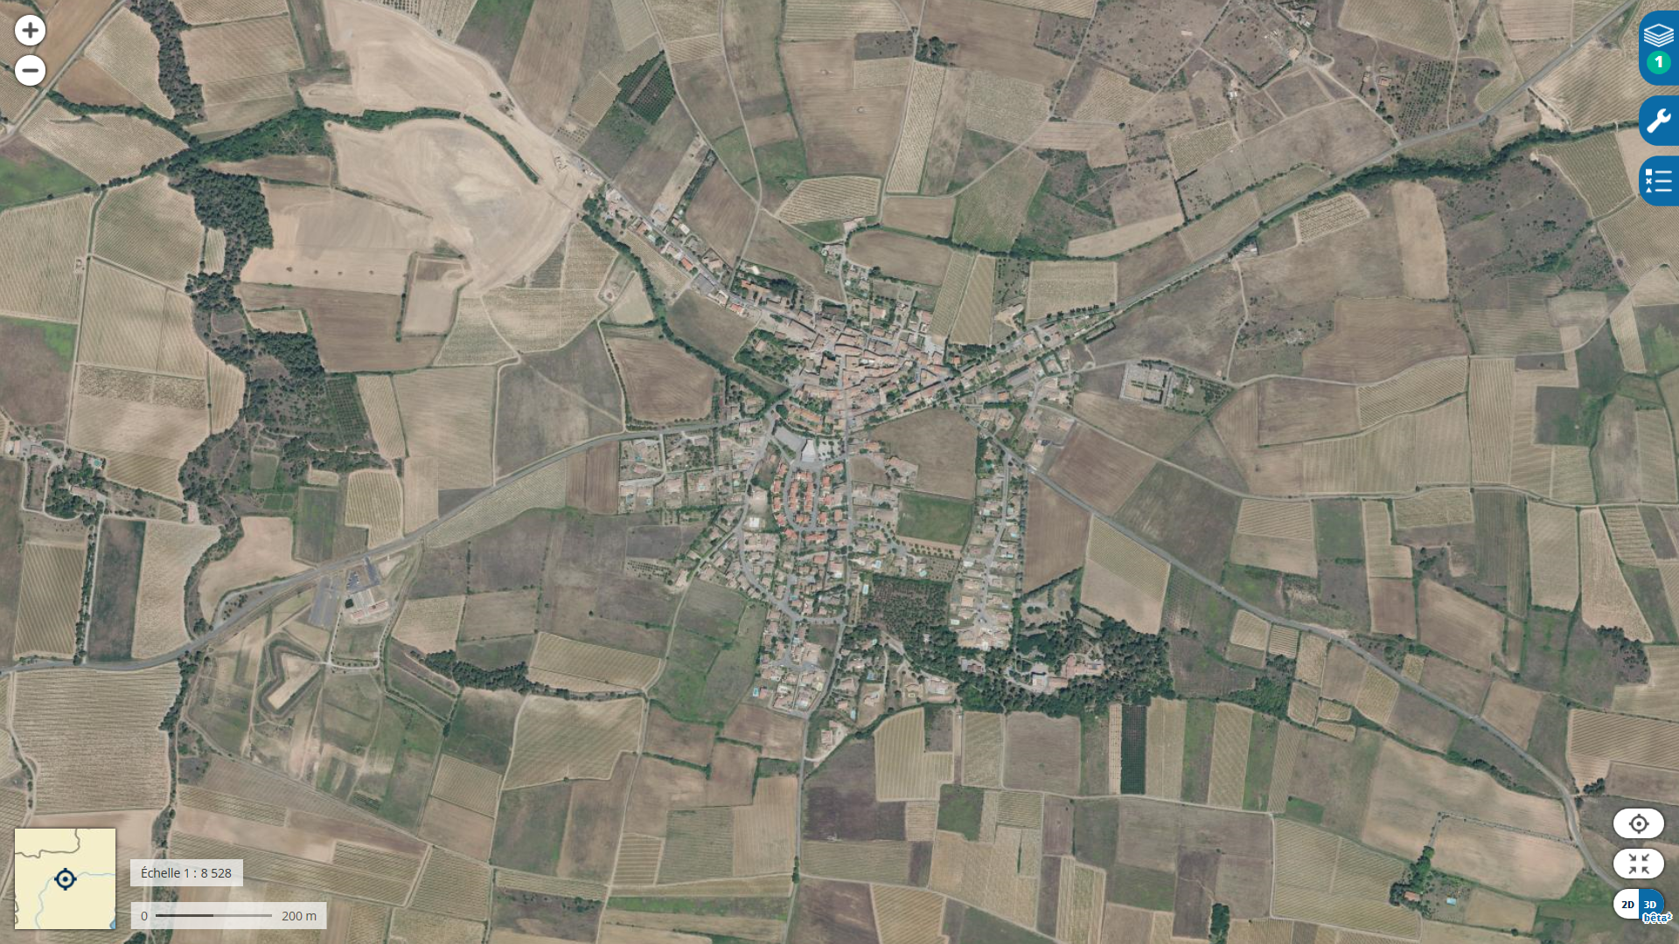
REVISION PLU

